**Травлення у шлунку**

**Будова шлунка. Шлунок** - це серпоподібно зігнутий орган, що розмі­щується у верхній частині черевної порожнини під діафрагмою.

|  |  |
| --- | --- |
| https://disted.edu.vn.ua/media/images/student2/biology/9_form/tema_03/01.jpg | ***Будова шлунка*:**  *1. Склепіння шлунка.*  *2. М'язова оболонка (три шари гладеньких м'язів з різний напрямком волокон).*  *3. Тіло шлунка.*  *4. Воротар.*  *5. Слизова оболонка.*  *6. Сполучнотканинна оболонка.* |

Початкову частину шлунка називають склепінням, основну - тілом шлунка, вихідну - воротарем. Його стінки складаються з трьох шарів. Внутрішній - слизова оболонка - продукує складний секрет; се­редній - м'язова оболонка - складається з гладеньких м'язів, що мають поз­довжній, косий та коловий напрямок, завдяки яким шлунок може виконува­ти складні рухи.

|  |  |
| --- | --- |
| https://disted.edu.vn.ua/media/images/student2/biology/9_form/tema_03/02.jpg | ***Поверхня слизової оболонки шлунка:***  *1. Отвори шлункових залоз.*  *2. Горбочки.* |

Зовнішня - сполучнотканинна оболонка, є частиною оче­ревини - вологої сполучнотканинної оболонки, що вистилає черевну порож­нину і вкриває всі внутрішні органи

***Шлун­ковий сік*** виробляють клітини залоз слизової обо­лонки шлунка по 2-2,5 л за добу. Ці залози роз­ташовані в різних відділах шлунка. Усього їх близько 35 млн., а загальна їхня поверхня стано­вить 3-4 м2. Клітини, що проду­кують слиз, містяться у так званих шлункових полях, їх приблизно 3 млн. розміром 1-1,6 мм. Вони мають вигляд дрібненьких горбочків, між якими є шлункові ямки. І в горбочки, і в ямки виходять отвори шлункових залоз. Кожні три дні відбувається повне оновлення всіх клітин слизо­вої оболонки шлунка.

Слиз допомагає харчовій грудці просуватися до тонкого кишечнику, захищає стінку шлунка від самоперетравлювання під дією соля­ної кислоти і шлункових ферментів.

Куріння, алкоголь пригнічують або навіть припиняють вироблення слизу в шлунку, через що виника­ють його тяжкі запалення, виразко­ва хвороба.

Соляна кислота знезаражує харчову кашку; розпушує білки, на які краще діють травні ферменти; переводить в активну форму неак­тивний фермент, що виробляють залози шлунка для перетравлю­вання білків; допомагає всмоктуватися вітаміну групи В, який запобігає виникненню недокрів'я.

Фермент розщеплює білки тваринного та рослин­ного походження. Він утворюється у спеціальних клітинах слизової оболонки шлунка в неактивній формі. Коли харчова кашка потрапляє до шлунка, за­лози якого почали виробляти слиз, соляну кислоту і фермент, соляна кислота миттєво діє на неактивний фермент, перетворюючи його на активний. Почи­нається перетравлювання білків. Якби фермент вироб­лявся в активній формі, це спричинило б самопере­травлювання білків у стінках шлунка.

Найважливіший фермент шлункового соку - ***пепсин*** розщеп­лює білок, набухлий під дією соляної кислоти, яка синтезується обкладовими клітинами фундальної частини шлунка.

Додаткові клітини виділяють слиз - лужний мукоїдний се­крет, який змочує і захищає слизову оболонку шлунка від дії фер­ментів. Головні клітини пілоричної частини продукують протеолі­тичний фермент - ***пепсин, ліпазу, хімозин*** (від його дії зсідається молоко). Амілолітичних ферментів у шлунку немає. Реакція шлун­кового соку кисла: рН - близько 1 без їжі і близько 3- під час травлення, бо їжа трохи розбавляє сік, зменшуючи його кислот­ність. Пепсин виділяється у вигляді неактивного пепсиногену і тіль­ки в присутності соляної кислоти він набуває своїх ферментних властивостей. Пепсин розщеплює білки до поліпептидів - альбумоз і пептонів, які розщеплюються в інших відділах травного тракту. Шлункова ліпаза дуже слабка і діє тільки на емульговані жири (молоко). У грудних дітей шлункова ліпаза може розщеп­лювати половину всього жиру, що надходить з молоком. У дорос­лих цей фермент не має великого значення.

***Завдяки соляній кислоті і пепсину*** шлунковий сік має яскраво виражені бактерицидні властивості. У здоровому шлунку більшість хвороботворних бактерій гине. Відсутність або послаблення діяль­ності шлункових залоз спричинює втрату шлунком бактерицидних властивостей. Слизова оболонка шлунка виробляє так званий внут­рішній шлунковий фактор, який з вітаміном В12 регулює крово­творення. Коли людина не їсть, залози шлунка виробляють дуже мало шлунково­го соку їжа стимулює його вироблення завдяки різним нервовим та гуморальним механізмам, що ре­гулюють кількість соку та його склад.

Коли їжа тільки потрапила до ротової порожнини, у довгастий мозок над­ходить про це сигнал. Звідти йде вказівний сигнал до залоз шлунка. Потім харчова кашка опиняється у шлунку. Тут на її кількість та склад безпосе­редньо реагують його залози, які виробляють відповідну кількість секрету із вмістом тих чи інших компонентів.

Порушення секреторної функції шлунка. Гальмують або навіть припиня­ють шлункову секрецію такі чинники: нерегулярне харчування, сухоїдіння, зловживання жирами й солодощами. І, навпаки, надто збільшують секрецію переважно білкове харчування, зловживання солоною, маринованою та гост­рою їжею. При порушенні шлункової секреції можуть виникнути запалення шлунка - гастрит - чи виразкова хвороба.

Рухова діяльність шлунка дуже складна. Як тільки до нього пот­рапляє харчова кашка, його м'язи скорочуються, ніби намагаючись охопити її. Потім з'являються коливальні рухи, що допомагають дальшому подрібнен­ню їжі, перемішуванню її зі шлунковим соком до консистенції рідкого супу. Після того починаються хвилеподібні рухи шлунка, або перистальтика (з грец. перистальтикос - той, що охоплює, стискає), спрямовані до кишечни­ку. Під їхнім впливом відкривається м'язовий вихід зі шлунка, що нази­вається воротарем, і їжа зі шлунка прямує до тонкого кишечнику, зокрема до дванадцятипалої кишки.

Час перебування їжі у шлунку - 6-10 годин.

У шлунку майже нічого не всмоктується в кров, крім хіба що алкоголю та деяких ліків.

Шлункове соковиділення залежить від виду їжі, вмісту в ній тих чи інших компонентів. На білкову їжу виділяється більше соляної кислоти і пепсину. Рослинна їжа знижує активність шлун­кового соку.

Травлення у дванадцятипалій кишці. Роль підшлункової залози та печінки у процесах травлення

У тонкій кишці відбуваються основні процеси перетравлення харчо-речовин. Особливо велика роль її початкового відділу - дванадцятипалої кишки. Дванадцятипала кишка є своєрідним центром регуляції секреторної, моторної та евакуаторної діяльності шлунково-кишкового тракту. Надходячи до дванадцятипалої кишки, їжа піддається дії соку підшлункової залози (панкреатичного), кишкового соку та жовчі (рис. 2.3).

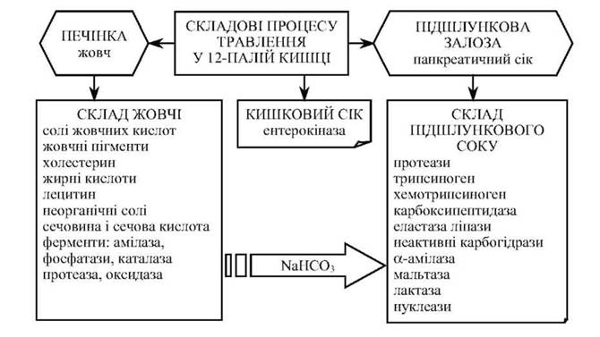

Рис. 2.3. Складові процесу травлення у дванадцятипалій кишці

За допомогою ферментів, що входять до складу панкреатичного і кишкового соків, відбувається гідроліз білків, жирів і вуглеводів.

У підшлунковому соку містяться катіони Na+, Са2+, Мg2+ і аніони Сl-, (SO3)2-, (НРO4)2-. Особливо багато в ньому бікарбонатів, завдяки яким рН соку слаболужне (7,8-8,5). Ферменти підшлункового соку активні в слаболужному середовищі.

Секреція підшлункової залози людини при відсутності їжі у шлунку майже повністю відсутня. Після прийому їжі секреція активізується. її тривалість і характер залежать від кількості та якості їжі.

Регуляція підшлункової секреції здійснюється блукаючим нервом та гормонами шлунково-кишкового тракту: секретином, серотоніном, гастрином, холецистокініном та ін.

Травлення у дванадцятипалій кишці проходить у два етапи: спочатку відбувається активація ферментів: трипсиноген під дією фермента кишкового соку ентерокінази переходить в активний трипсин, який своєю чергою активує хімотрипсиноген. На другому етапі відбуваються процеси травлення (рис. 2.4).

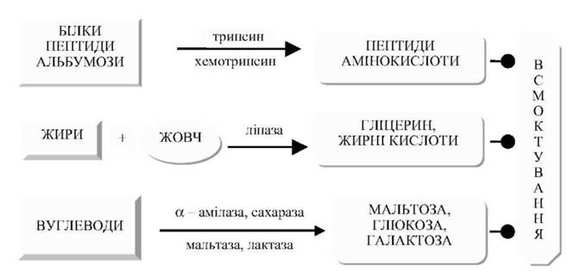

Рис. 2.4. Процеси травлення у дванадцятипалій кишці

*Регуляція діяльності* залоз тонкої кишки здійснюється місцевими нервово-рефлекторними механізмами та гуморальними впливами й інгредієнтами хімусу.

*Механічне подразнення* слизової оболонки тонкої кишки спричиняє иділення рідкого секрету з малим вмістом ферментів. Місцеве подразнення продуктами переварювання білків, жирів, панкреатичним соком зумовлює виділення кишкового соку, багатого на ферменти.

*Гормони* ентерокринін і дуокринін тонкої кишки стимулюють відповідно секрецію залоз. Гальмує секрецію соматостатін.

Роль підшлункової залози та печінки у процесах травлення

Виділяють три фази панкреатичної секреції: складно-рефлекторну, шлункову і кишкову. На виділення соку підшлункової залози впливає характер їжі. Ці впливи опосередковані через відповідні гормони. Так, харчові продукти, що підсилюють секрецію соляної кислоти в шлунку (екстрактивні речовини м'яса, овочів, продукти переварювання білків), стимулюють вироблення секретину і приводять до виділення підшлункового соку, багатого на бікарбонати. Продукти початкового гідролізу білків і жирів стимулюють секрецію гормонів, які сприяють виділенню соку з великою кількістю ферментів. Таким чином, якщо в харчовому раціоні переважають вуглеводи, білки, жири, відбувається і відповідна зміна ферментного складу панкреатичного соку.

***Підшлункова залоза***відіграє надзвичайно важливу роль у процесах травлення та засвоєння нутрієнтів і виконує такі функції:

* o ***зовнішньосекреторну***- секреція підшлункового соку;
* o ***внутрішньосекреторну***- секреція гормонів (інсуліну, глюкагону, соматостатину, серотоніну, гастрину тощо).

На секрецію підшлункової залози впливають різні фактори, які необхідно враховувати при організації харчування здорових та хворих людей (рис. 2.5).

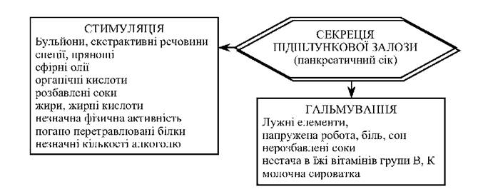

Рис. 2.5. Вплив різних факторів на секреторну функцію підшлункової залози

***Печінка***- це залоза зовнішньої секреції, що виділяє свій секрет у дванадцятипалу кишку. Свою назву вона одержала від слова "пекти", оскільки печінка є складною "хімічною лабораторією", у якій відбуваються процеси, пов'язані з утворенням тепла. Вона бере активну участь у процесах травлення. Через неї проходять майже всі речовини, у тому числі і лікарські, які так само, як і токсичні продукти, знешкоджуються.

Печінка виконує такі функції (рис. 2.6)

***Травну функцію печінки***можна поділити на секреторну (жовчоутворення) і екскреторну (жовчовиділення). Жовчоутворення відбувається безупинно і жовч накопичується у жовчному міхурі, а жовчовиділення - тільки під час травлення (через 3-12 хв після початку прийому їжі). При цьому жовч спочатку виділяється з жовчного міхура, а потім з печінки в дванадцятипалу кишку.

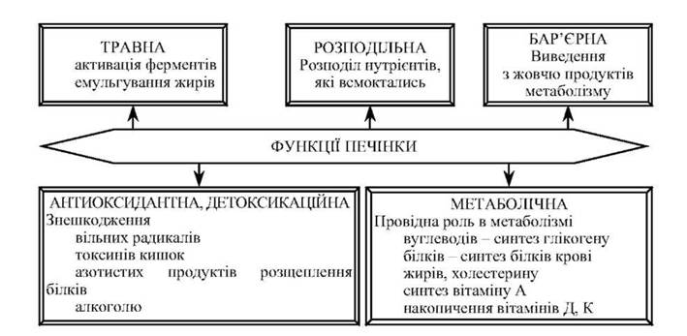

Рис. 2.6. Функції печінки

За добу утворюється 500-1500 мл жовчі. Вона утворюється в печіночних клітинах - гепатоцитах, що контактують із кровоносними капілярами. З плазми крові за допомогою пасивного й активного транспорту в гепатоцит виходить ряд речовин: вода, глюкоза, креатинін, електроліти й ін. У гепатоциті утворюються жовчні кислоти і жовчні пігменти, що надходять у жовчні протоки, які впадають у загальну жовчну протоку. Із загальної жовчної протоки жовч надходить у дванадцятипалу кишку.

*Жовч* складається з 98 % води і 2 % сухого залишку (солі жовчних кислот, жовчні пігменти - білірубін і білівердин, холестерин, жирні кислоти, лецитин, муцин, сечовина, сечова кислота, вітаміни (А, D, Е, К), незначна кількість ферментів: амілаза, фосфатаза, протеаза, каталаза, оксидаза, а також амінокислоти, неорганічні речовини: Na+, К+, Са2+, Fе2+, Сl-, HСО3-, SO4-, Р04-). У жовчному міхурі концентрація всіх цих речовин у 5-6 разів більша, ніж у печінковій жовчі.

*Холестерин* - 80 % його утворюється в печінці, 10 % - у тонкому кишечнику, інша - у шкірі. За добу синтезується близько 1 г холестерину. Він бере участь в утворенні міцел і хіломікронів і тільки 30 % всмоктується з кишечника в кров. Якщо порушується виведення холестерину (при захворюванні печінки чи неправильній дієті), то виникає атеросклероз чи жовчнокам'яна хвороба.

*Жовчні кислоти* синтезуються з холестерину. Взаємодіючи з амінокислотами, утворюють солі, які сприяють емульгуванню і кращому всмоктуванню в кров жирних кислот і жиророзчинних вітамінів (А, D, Е, К). За рахунок гідрофільності та ліпофільності вони здатні утворювати міцели з жирними кислотами й емульгувати останні.

Жовч виконує важливі функції в організмі людини: У регуляторну:

* - активує підшлункову ліпазу та інактивує шлунковий пепсин;
* - емульгує жири та стабілізує емульсії, що сприяє їх гідролізу;
* - підвищує тонус і посилює рухову функцію кишечнику;
* - підтримує холестерин у розчинному вигляді;
* - забезпечує всмоктування жирних кислот, Р-каротину, жиророзчинних вітамінів Д, Е, К, амінокислот, мінеральних речовин: Са, Мg та ін.;

У **бар'єрну -**виведення з організму продуктів метаболізму (сечової кислоти, сечовини, холестерину), статевих стероїдних гормонів;

*У****захисну***- має бактеріостатичну дію і гальмує розвиток гнильної мікрофлори.

На секреторну та евакуатору функцію печінки впливають нутрієнтний склад їжі та технологічні фактори (табл. 2.1).

*Таблиця 2.1.* фактори впливу на секрецію жовчі

|  |  |  |
| --- | --- | --- |
| Печінка | Стимуляція | Гальмування |
| Утворення жовчі | |
| Секреторна функція | органічні кислоти, екстрактивні речовини м'яса і риби | холодна їжа та напої голодування |
| Евакуаторна функція | лецетин, сорбіт, жовтки, молоко, жирна їжа, хліб, м'ясо, харчові волокна, тепла їжа, магній та деякі мінеральні води | систематичне порушення режиму харчування, поспішне вживання їжі, неприємні умови під час споживання їжі |